Cyklistická exkurze PŘÍRODA TŘEBOŇSKA

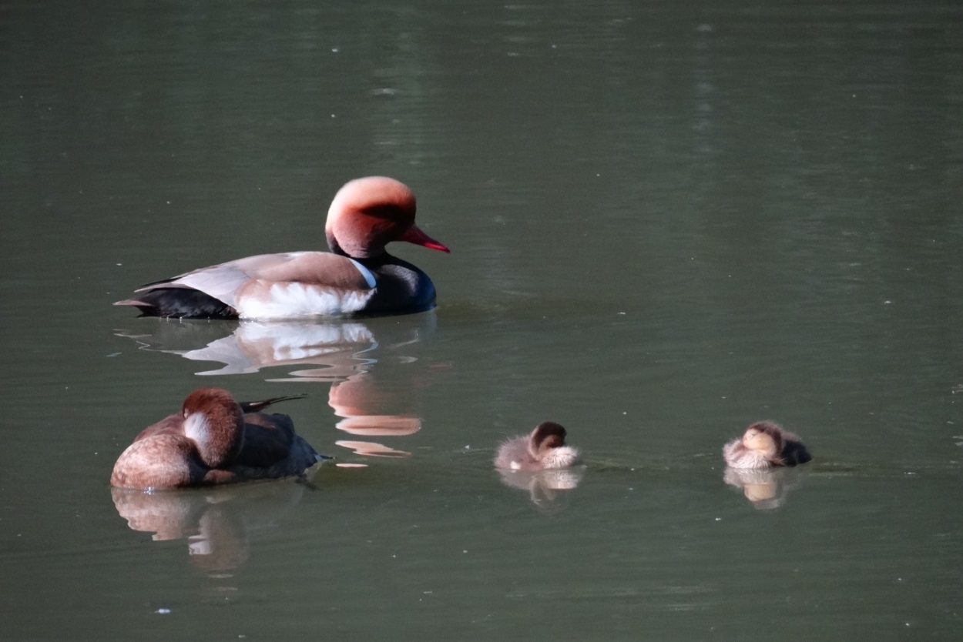

Přejete si navštívit nejzajímavější místa Třeboňska se znalcem místní přírody?
Navštívíme Vitmanovské rybníky (kolonie kormoránů), Starou řeku Lužnici (loviště vyder), „deltu“ řeky Lužnice (orlové mořští) a písečnou dunu (stepní hmyz). Všimneme si také technických a stavebních zajímavostí těchto míst.

Červenec: 7., 13., 14., 15., 16., 17., 19., 20., 21., 26., 27., 28., 29. a 30. 7.
Srpen: 3., 4., 5. 6., 8., 9.,10. a 17., 18., 19.,20., 21.,22.,23.,24. a 25. 8. 2016

V každém termínu je výjezd v 8:30 (případně po dohodě i dříéve )
Místo srazu : Třeboň, Informační centrum, Masarykovo nám. 103.
Délka trasy: 35 km, cca 4 hod.
Přihlášení k exkurzi na tel. 602763112 (popřípadě 724363545) podmínkou!

Cena: dospělý 120,- Kč, děti a mládež 7- 18 let 50,- Kč.

Pěší exkurze v doplňkových termínech možné po dohodě.

